Základní škola a mateřská škola, Kunčice nad Labem

Vás, rodiče či zákonné zástupce budoucích prvňáčků, srdečně zve

k prohlídce naší základní školy u příležitosti

**Dne otevřených dveří.**

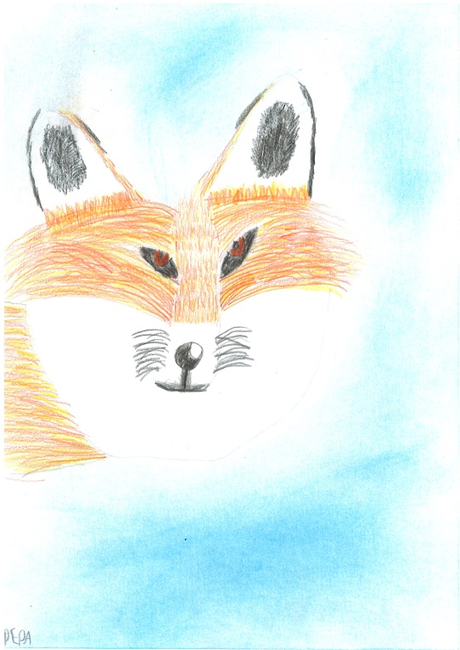Termín: 10. 3. 2022 od 13.30 do 17 hodin.

*Chytrý jako liška, pilný jako včelka, šikovný jak žabka.*

V případě, že se Vám termín nehodí, je možné si domluvit individuální návštěvu školy na telefonním čísle:

737 848 419